
Un petit tour à travers le dossier.
Activité 1 Toutes les pages
Dossier : La montagne
Support pédagogique du JDE N° 1205
du vendredi 2 décembre 2016

Reliez le chapeau au titre de l’article et vérifiez votre travail avec le JDE.

De leur formation aux conditions de vie que l’on y trouve, vous allez découvrir dans ce dossier tout ce qui fait la richesse des chaînes de montagnes | • |  | • | Pourquoi la Terre se réchauffe
Plus on monte en altitude, et plus la température baisse. Sur les sommets des montagnes, il y a de la neige toute l’année. Qu’est-ce qui explique ce phénomène ? | • |  | • | À la découverte des montagnes
L’exploration des montagnes a commencé au XVIe siècle, dans les Alpes, un massif qui s’étend de la Méditerranée jusqu’à l’Autriche. | • |  | • | Partons sur les sommets de notre planète
La température sur notre planète augmente, principalement à cause de l’activité humaine. | • |  | • | Pourquoi fait-il plus froid en altitude ?
Les premiers touristes sont arrivés en montagne à la fin du XVIIIe siècle. Aujourd’hui, c’est une destination phare, avec de nombreuses activités. | • |  | • | Vivre en montagne, une question d’adaptation
La montagne est composée de plusieurs étages selon le niveau d’altitude. C’est ce qui lui permet d’accueillir une grande variété d’espèces. | • |  | • | Quand la montagne est devenue un lieu touristique
1) Situez les 7 sommets et celui de la Belgique sur le planisphère. Aidez-vous d’un atlas.
Activité 2 Page 2 : Les sept sommets
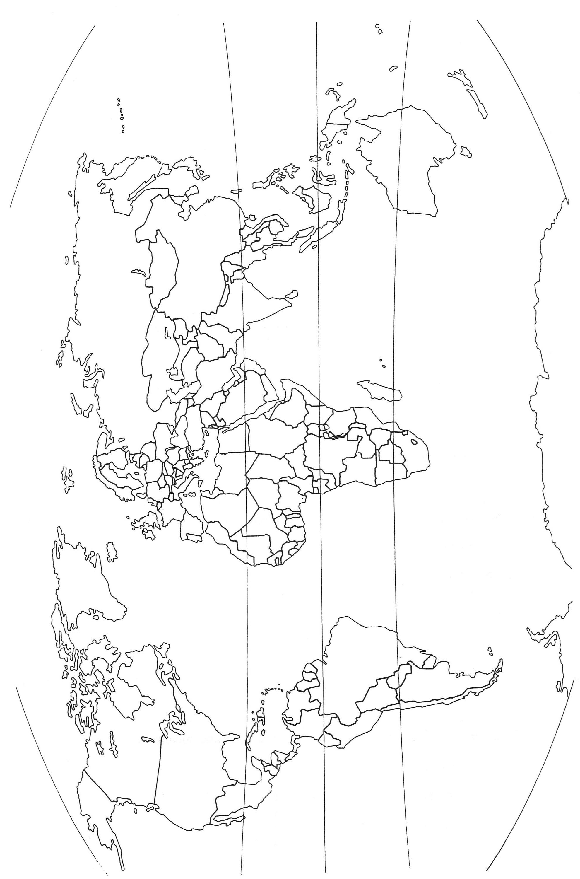
2) Reliez le nom de chaque sommet au continent sur lequel il se situe.

Everest | •
Aconcagua | • |  | • | Europe
Mc Kinley | • |  | • | Antarctique
Kilimandjaro | • |  | • | Asie
Elbrouz | • |  | • | Amérique
Vinson | • |  | • | Afrique
Puncak Jaya | •

3) Calculez l’altitude moyenne des 7 sommets les plus hauts du monde.
Le calcul : …………………………………………………………………………………………………………………………………….
L’altitude moyenne est de ………………………………..

4) Tracez un graphique à bâtonnets sur du papier quadrillé pour faire apparaître les sept sommets dans l’ordre croissant d’altitude.

5) Tracez la moyenne en vert sur le graphique.
Tracez une croix dans la colonne qui convient.
Activité 3 Page 4 : Vivre en montagne, une question d’adaptation
 | C’est dans le texte. | Ce n’est pas dans le texte mais je peux le deviner. | Ce n’est pas dans le texte mais je le sais.
En montagne, les espèces animales sont très variées à cause des étages de végétation.
Plus on monte, plus la température diminue.
Le chamois est un mammifère.
Certaines espèces végétales risquent de disparaître à cause du réchauffement climatique.
Le corps du chamois est tout à fait adapté aux conditions de vie en montagne.
Grand jeu de vocabulaire ! Complétez la grille de mots croisés.
Activité 4 Toutes les pages
28 mots expliqués par la journaliste se trouvent dans cette grille de mots croisés.
Pour les retrouver, aidez-vous des définitions et de votre JDE.

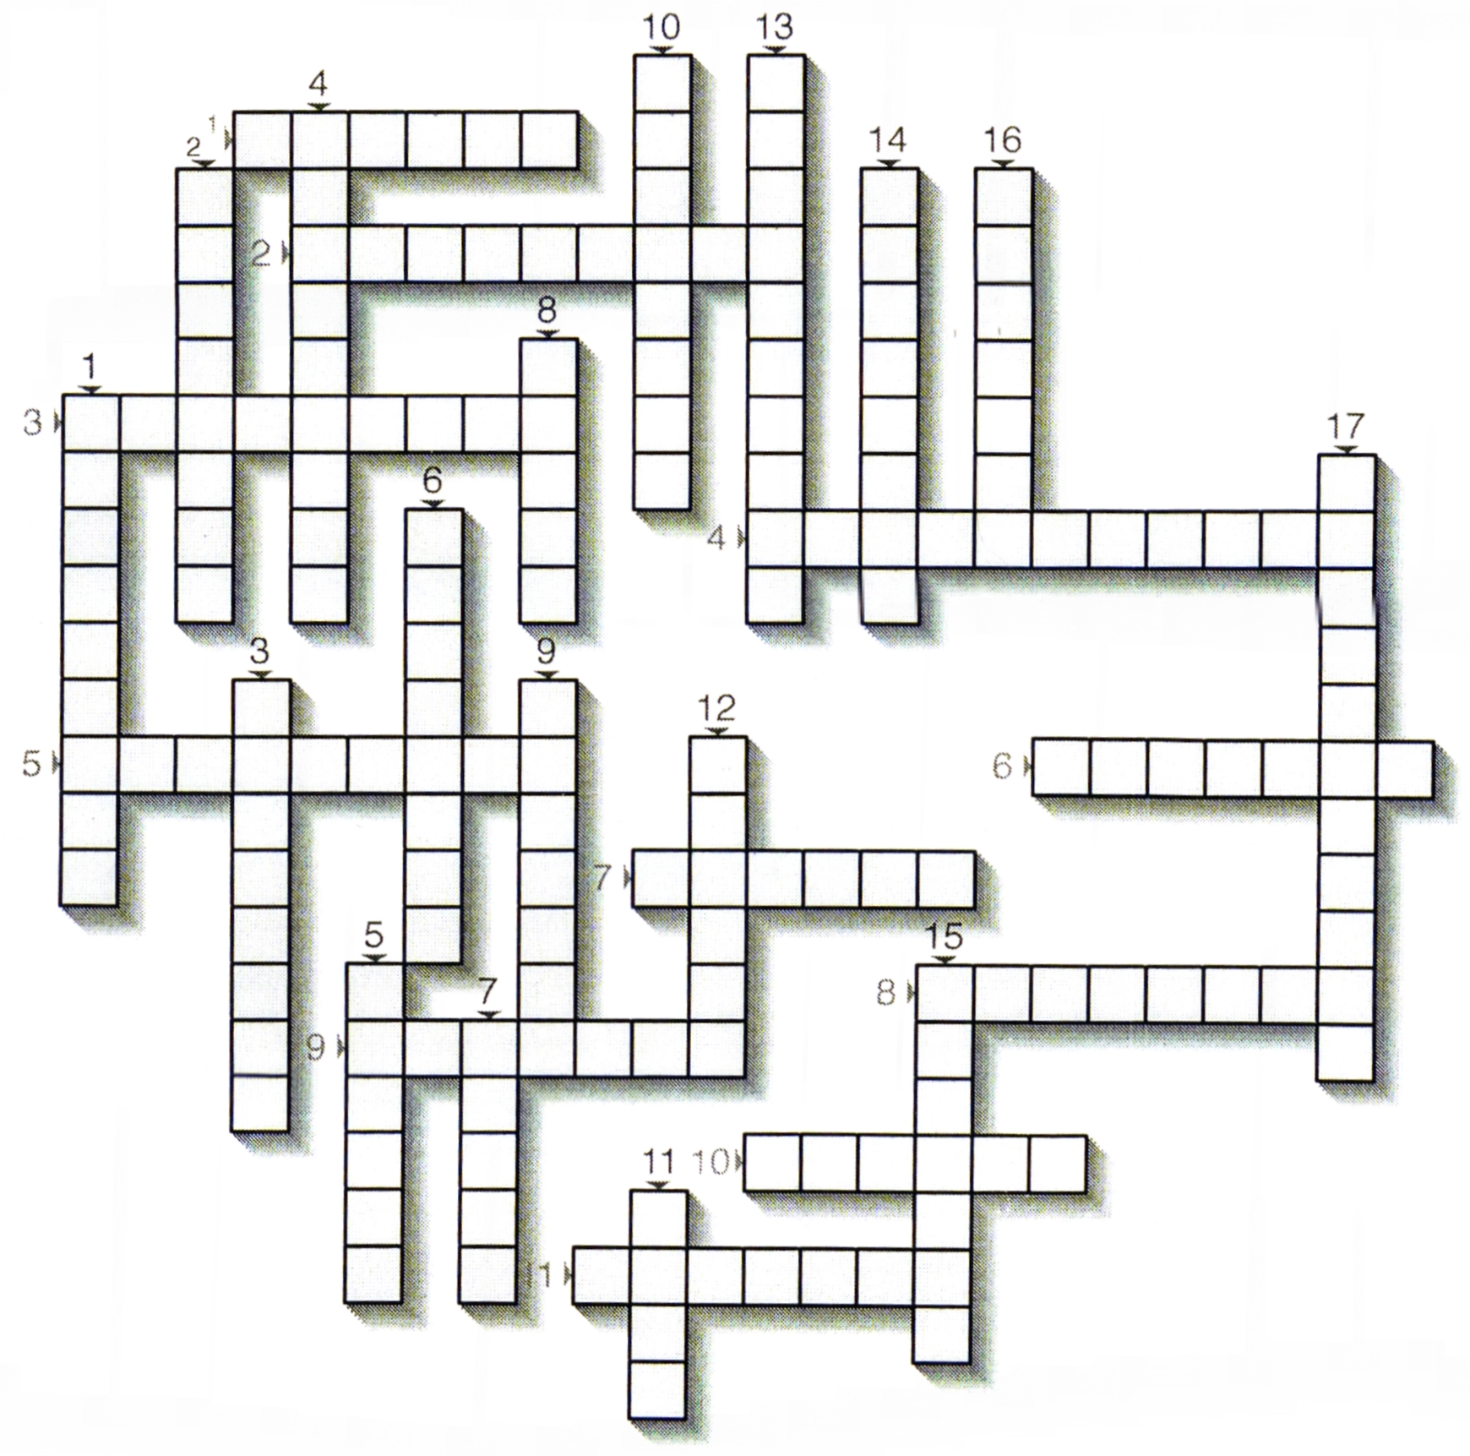

Horizontalement |  | Verticalement
- « Toute la Terre »  - ski de petite taille qui permet de tourner facilement  - glisser l’un contre l’autre  - arrêter  - écroulée  - partie située entre le noyau et la croûte  - côté  - personne qui étudie la composition de la matière  - défavorable  - temps qu’il fait au cours de l’année  - à pieds joints sur le même ski |  | - le plus haut  - désorienté  - habitant de la Savoie  - personne qui pratique une ascension en montagne  - habitation en bois  - force  - bloc de glace de grande taille  - usé  - pente d’une montagne  - ensemble de croyances et principes  - saut  - déplacement  - varié  - celui qui voyage pour le plaisir  - animal avec une silhouette de chèvre  - agrandir  - chasseur de cristaux
Activité 5 Page 4 : Les métiers de la montagne

Lisez l’encart sur les métiers de la montagne puis réécrivez-en une partie en respectant les variations.

Le berger par exemple. C’est celui qui garde….
Les bergers par exemple. Ce sont ceux qui …………………………………………………………………………………..
……………………………………………………………………………………………………………………………………………………..
……………………………………………………………………………………………………………………………………………………..
……………………………………………………………………………………………………………………………………………………..
……………………………………………………………………………………………………………………………………………………..
……………………………………………………………………………………………………………………………………………………..
……………………………………………………………………………………………………………………………………………………..
……………………………………………………………………………………………………………………………………………………..
……………………………………………………………………………………………………………………………………………………..
……………………………………………………………………………………………………………………………………………………..

L’éleveur, lui, est là…..
Les éleveurs, ………………………………………………………………………………………………………………………………..
……………………………………………………………………………………………………………………………………………………..
……………………………………………………………………………………………………………………………………………………..

Activité 6 Page 4 : Pourquoi la Terre se réchauffe
1) Après une lecture attentive de l’article, remettez dans l’ordre les phrases du premier paragraphe intitulé « Les gaz à effet de serre ». Numérotez-les de 1 à 8

….. | température, des gaz que l’on appelle à « effet de serre » interceptent les infrarouges. Ces derniers restent en
….. | carbonique (CO₂). Ce dernier est positif tant qu’il n’est pas en trop grosse quantité. Le problème, c’est qu’il y a de
….. | Au départ, s’il fait chaud sur Terre, c’est grâce à la lumière du soleil. Lorsque les rayons atteignent
….. | Grâce à eux, la température est de 15°C en moyenne. Le plus important de tous les gaz à effet de serre est le gaz
….. | humaine. Les moyens de transport consomment des hydrocarbures qui rejettent du gaz carbonique.
….. | le sol terrestre, ils se transforment en rayons infrarouges qui génèrent de la chaleur. Pour pouvoir garder cette bonne
….. | plus en plus de gaz carbonique rejeté dans l’atmosphère. C’est dû principalement à l’activité
….. | partie au sol. Sans ces gaz, il ferait -19°C en moyenne sur Terre et aucune vie ne serait possible.

2) Observez le graphique et répondez aux questions.
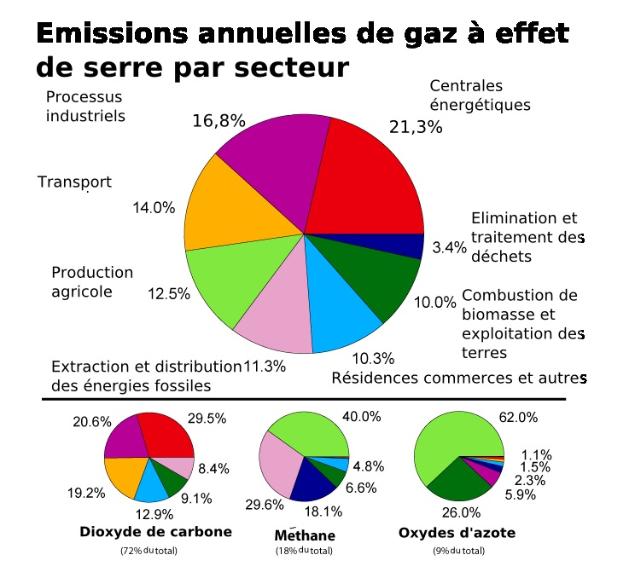
a) Citez le secteur qui émet le plus de gaz à effet de serre et celui qui en émet le moins.
………………………………………………………………………………………………………………………….
b) Trois noms de gaz sont cités. Écrivez leur nom.
………………………………………………………………………………………………………………………….
c) Quel pourcentage représente la production agricole ? ……………………………………………
d) Deux émetteurs de gaz à effet de serre ont une différence de 2,8 %. Lesquels ?
………………………………………………………………………………………………………………………….

Activité 7 Page 1 : L’histoire de la naissance des chaines de montagne
Lisez l’article et l’encart sur la Belgique, un pays sans montagnes puis répondez aux questions.
1) Expliquez avec vos mots pourquoi on dit que la Belgique est un pays sans montagnes.
……………………………………………………………………………………………………………………………………………………
……………………………………………………………………………………………………………………………………………………
2) Faites des recherches et citez le nom des 7 pays traversés par les Alpes.
……………………………………………………………………………………………………………………………………………………
3) Comment s’appellent les plus hautes montagnes du monde ? ……………………………………………….
4) Sur quel continent s’étendent-elles ? …………………………………………………………………………………….
5) Quels pays traversent-elles ? …………………………………………………………………………………………………
6) Qu’est-ce qu’une plaque tectonique ? …………………………………………………………………………………..
……………………………………………………………………………………………………………………………………………………
7) À quoi est dû le mouvement des plaques tectoniques ? …………………………………………………………
……………………………………………………………………………………………………………………………………………………
8) Comment appelle-t-on ces mouvements ? …………………………………………………………………………….
9) Qu’est-ce que l’orogène ? ………………………………………………………………………………………………………
……………………………………………………………………………………………………………………………………………………
10) Comment se comportent les plaques tectoniques ? Quels sont les différents types ? Expliquez. …………………………………………………………………………………………………………………………………..
……………………………………………………………………………………………………………………………………………………
……………………………………………………………………………………………………………………………………………………
Activité 8 Page 2 : À la découverte des montagnes
Écrivez l’encart « Les sept sommets, le défi » à l’endroit puis vérifiez à l’aide de votre JDE .

 | …………………………………………………………………………………………………………  …………………………………………………………………………………………………………  …………………………………………………………………………………………………………  …………………………………………………………………………………………………………  …………………………………………………………………………………………………………  …………………………………………………………………………………………………………  …………………………………………………………………………………………………………  …………………………………………………………………………………………………………  …………………………………………………………………………………………………………  …………………………………………………………………………………………………………  …………………………………………………………………………………………………………  …………………………………………………………………………………………………………  …………………………………………………………………………………………………………  …………………………………………………………………………………………………………  …………………………………………………………………………………………………………  …………………………………………………………………………………………………………  …………………………………………………………………………………………………………  …………………………………………………………………………………………………………  …………………………………………………………………………………………………………  …………………………………………………………………………………………………………  …………………………………………………………………………………………………………

Corrigé disponible sur simple demande auprès de votre consultant régional ou via l’adresse suivante : benedicte.lemercier@lejde.be (merci de préciser le nom et le CP de votre école).

Support pédagogique réalisé par

JDE – Route de Hannut 38 – 5004 Bouge
Tél. : 081/24 89 86 – Fax : 081/23 12 62 – E-mail : redaction@lejde.be

